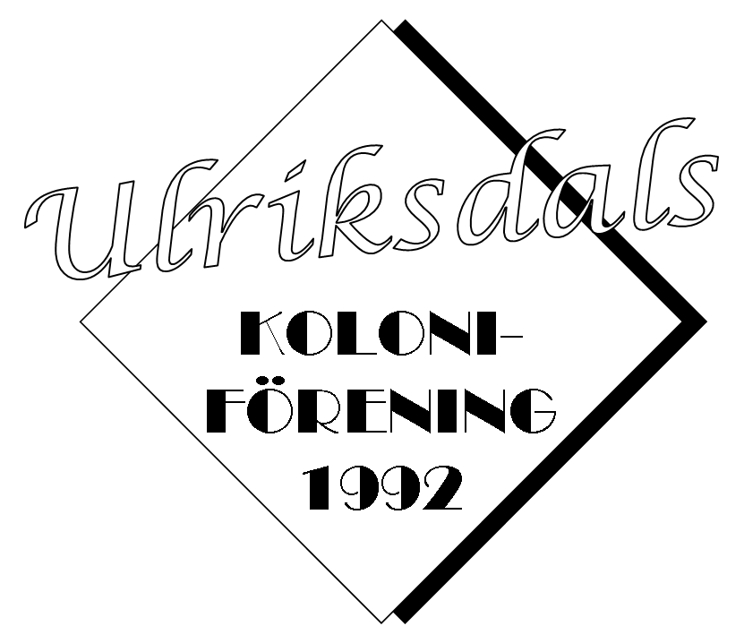 | Ulriksdals Koloniförening  Allmänna råd och rekommendationer  Antagna vid årsmötet 2018-03-25  (kap 5 ersattes av regler och rekommendationer vid försäljning av stuga 220320)
1 Brandsäkerhet (SBA, Systematiskt brandskyddsarbete)

En brand i vårt koloniområde skulle kunna förorsaka mycket stora skador. Med små enkla medel kan riskerna reduceras betydligt.

1.1 Föreningen har en gällande analys för föreningens SBA, som medlemmarna skall ta del av.
1.2 Varje byggnad inom området skall ha minst en fungerande brandvarnare genom medlemmens försorg, helst en brandvarnare per rum. Observera att de skall testas var sjätte månad, särskilt viktigt efter vintern. Brandvarnaren har en testknapp, men det finns också testspray som komplement och som med rök efterliknar en riktig brand.
1.3 Sovutrymmen, t ex loft, bör ha ett fönster om minst 60x60 cm eller en dörr för eventuell utrymning.
1.4 Sotning och besiktning av godkänd eldstad skall göras enligt gällande kommunala bestämmelser på medlems bekostnad. Om detta ej följs belägges eldstaden med nyttjandeförbud.
Föreningen beställer gemensam sotning vart fjärde år.
1.5 Det är inte tillåtet med öppen eld på den egna kolonilotten. Förbudet gäller även eldning i tunna eller eldkorg.

1.6 Askan från utegrillen måste vara släckt innan den hälls ut.

1.7 Elektriska element får inte övertäckas eller placeras i närheten av brännbart material.

1.8 Levande ljus får inte lämnas obevakade.

1.9 Styrelsen gör kontroll av skydd mot brand m.m.

2 Elsäkerhet

Viktigt att alla hus har elinstallationer som är i gott skick så att brand- och personskaderisker minimeras. Extra viktigt för familjer med små nyfikna barn. Den äldre delen av området från 1960 har trefasmatning och elinstallationerna är därmed snart 60 år gamla. Den nyare, från 1983, har enfasmatning. I de hus som flyttades är elinstallationerna från 1972, då gamla området i Bergshamra elektrifierades. Ett fåtal hus har jordfelsbrytare installerade i efterhand.

2.1 Jordfelsbrytare bör installeras i alla hus. Från 1 juli 2004 finns krav på detta vid ändring och komplettering av elinstallationerna. Obs att jordfelsbrytare skall provas var 6:e månad. Alla sådana har en testknapp för detta. Tänk dock på att jordfelsbrytare inte ger ett 100 %-igt skydd, de löser inte ut vid kontakt mellan fas och nolla, kan inte "veta" om det är en apparat som drar lite ström eller om ett barn lyckas pilla in något metallföremål i ett uttag.

2.2 Utvändiga uttag måste sitta minst 150 cm från marknivån och skall vara jordade, petsäkra och försedda med lock.

2.3 Alla ändringar och kompletteringar måste utföras av behörig elektriker.

2.4 Alla eluttag invändigt bör vara jordade och petsäkra, särskilt i kök.

2.5 Om inte jordfelsbrytare finns i elcentralen bör sådan användas vid arbete med elverktyg utomhus, där risken för personskador är som störst. Det finns jordfelsbrytare som ansluts mellan eluttag och skarvsladd och även skarvsladdar med inbyggd brytare.

2.6 Många anlitar byggfirmor för om- och tillbyggnader. Dessa påstår sig ibland felaktigt ha behörighet för elinstallationer. Se upp med detta!

2.7 En nackdel med jordfelsbrytare är att vissa kan lösa ut vid strömavbrott eller störningar på elnätet. Se upp främst med kyl och frys, som snabbt kan förorsaka vattenskador om detta inte upptäcks inom något dygn. Eventuella larm upphör också att fungera om de inte har batterireserv.

2.8 Alla hus bör få elsystemet inspekterat och kontrollerat med isolationsmätare. När och hur detta skall genomföras återkommer styrelsen till.

2.9 Från 1 juli 2017 finns nya bestämmelser angående behörighet från Elsäkerhetsverket. Mera information finns på deras hemsida.

3 Vatten

3.1 Observera att installationer som rör kommunalt vatten bör utföras av behörig VVS-tekniker, om man själv inte är helt säker på detta, särskilt viktigt inomhus. Vid eventuell vattenskada kan det bli problem med försäkringsbolaget om inte installationen är fackmannamässigt utförd. Vattenläckor kan som bekant bli mycket kostsamma att åtgärda, så det kan i värsta fall svida ordentligt i den egna plånboken.

4 Kompostering

4.1 Använd gärna lämpliga kompostbehållare, de tar mindre plats än en öppen hög eftersom man kan lasta på höjden. Enklaste sorten är i form av kompostgaller som kan kopplas ihop till flera sektioner. Finns mera avancerade modeller på olika byggvaruhus. Går också att bygga själv i trä, se t ex www.byggbeskrivningar.se.

Rent gräsklipp går fort att kompostera i en större vattentunna med lock. Där blir rejält varmt under processen och det blir jord på bara några månader. När det gäller frukt så kan det vissa år vara svårt att ta hand om allt. Föreningen har de senaste åren lånat eller hyrt släpvagn för gemensam borttransport till återvinningsstation och det har fungerat bra. Dock verkar inte alla känt till den här möjligheten.
Ett bra sätt att ta hand om främst äpplen är att använda mustningsapparaten som finns i föreningsstugan.
När det gäller rutten frukt så transporteras den i första hand bort enligt ovan. Undvik att lägga den bland övrig kompost eftersom den sprider en otrevlig lukt om den inte täcks över noga.
Finns också viss risk för spridning av växtsjukdomar till övriga delar av komposten.
Det finns broschyrer om kompostering som kan ge bra information om ämnet.

